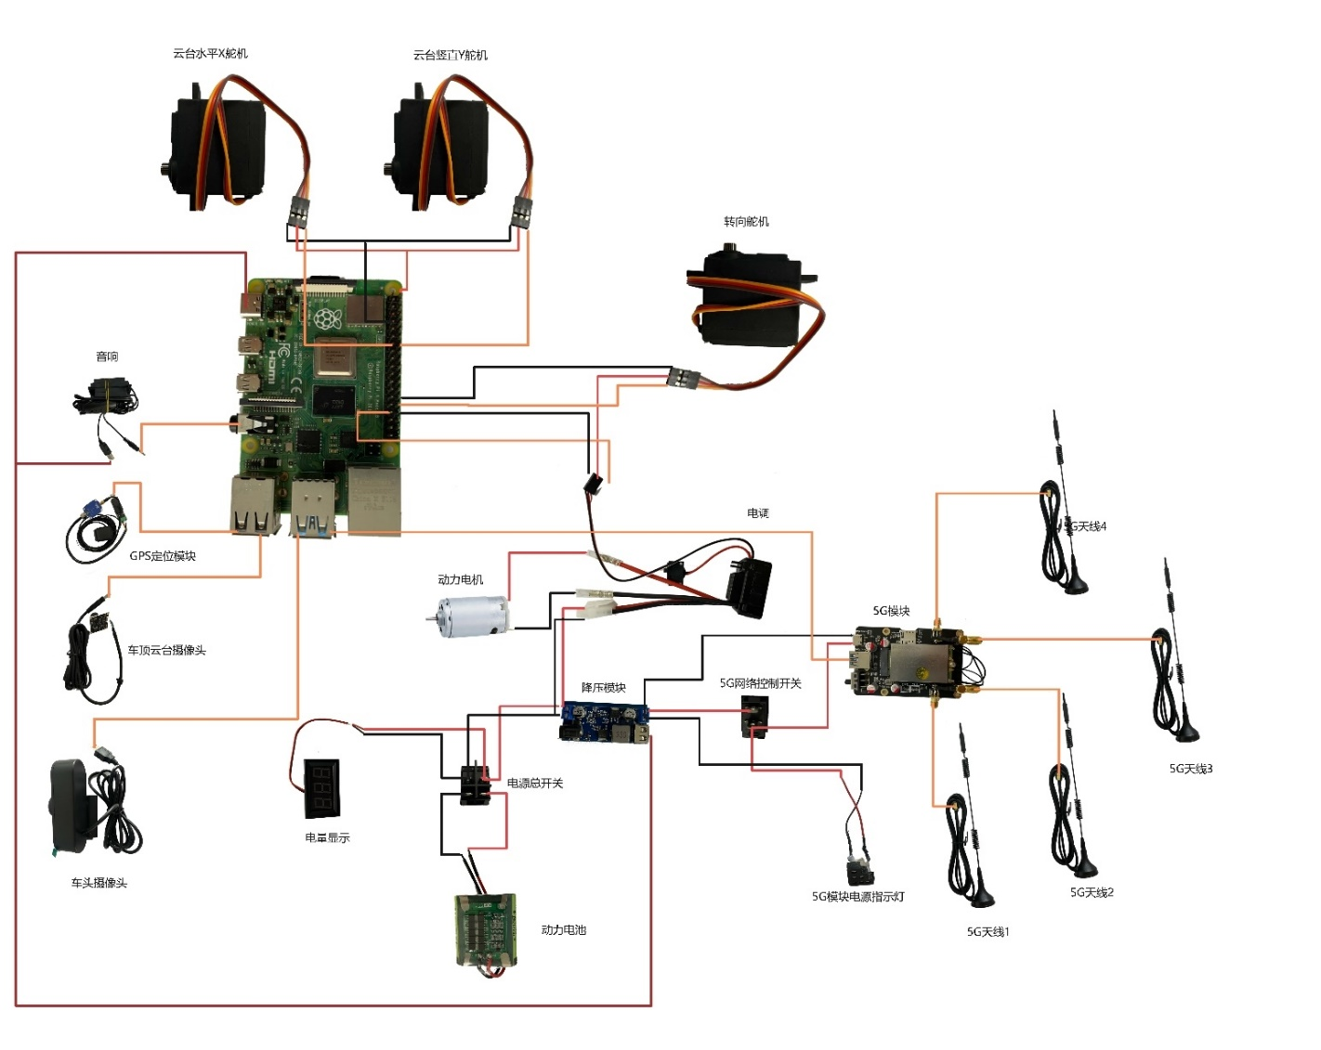
黑色线为负极
红色线为正极
黄色线为信号线
Gpio串口示意图

